1、鹤山财政简报（2016年第12期）我市组织参加全面推广营改增试点视频工作会
2、鹤山财政简报（2017年第55期）市财政局组织召开《环境保护税法》实施前期工作会议
3、鹤山财政专报（2018年第20期）鹤山市财政局迅速传达学习贯彻习近平总书记视察广东重要讲话精神
4、鹤山财政简报（2019年第16期）市财政局开展减税降费政策宣传活动
5、鹤山财政简报（2019年第21期）鹤山市财政局在北湖广场开展普法宣传活动.
6、鹤山财政简报（2020年第13期）党员“骑”参与，宣传动起来——市财政局开展主题党日活动.
7、鹤山财政简报（2020年第17期）普法宣传，我们在行动——市财政局积极参加城区北部党建联盟党员志愿者活动.
8、鹤山财政简报（2020年第19期）聚焦重点，主动出击,市财政掀起民法典学习热潮

第十二期
鹤山市财政局、鹤山市财政学会编 2016年3月31日
我市组织参加全面推广营改增试点视频工作会

为部署动员财税部门做好全面推开营改增试点准备工作，确保5月1日试点顺利实施、平稳推进，3月30日，财政部、国家税务总局及省召开全面推开营改增试点视频动员会。我市财政局、国税局、地税局有关领导及相关工作人员在分会场市财政局参加了会议。
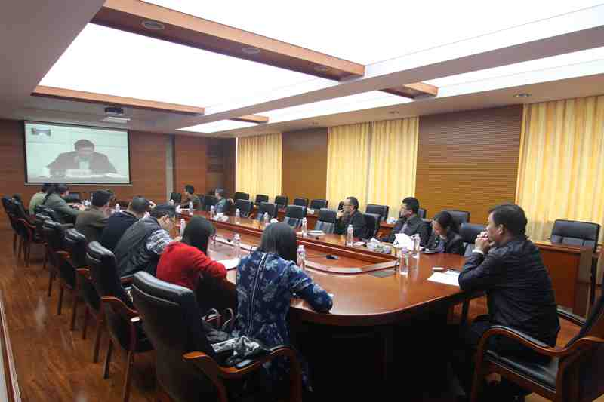

视频会上，财政部部长楼继伟、国家税务总局局长王军、广东省财政厅厅长、税务局局长胡金木、地税局局长吴紫骊先后作出重要讲话，要求地方各级财税部门充分认识营改增工作的重要意义，把握好促改革和稳增长的关系，加强组织领导，注重部门配合协调，形成改革合力，共同做好试点各项准备工作。为实现今年政府工作报告提出的全面实施营改增，确保所有行业税负只减不增的目标，各级财税部门要不折不扣落实好各项政策，全面培训，加强宣传，把改革红利落实到位。
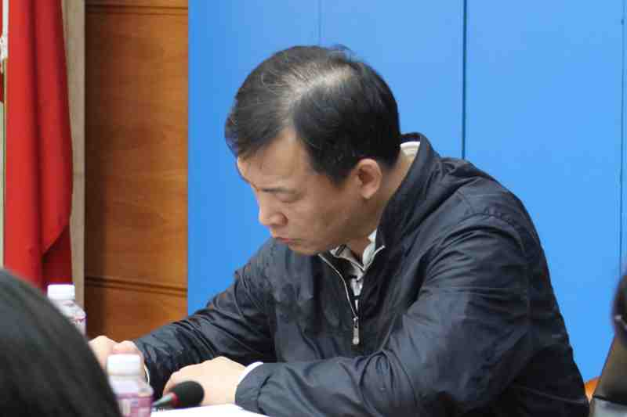

视频动员会结束后，市财政局局长、资产办主任李活文同志作出讲话，指出此次改革意义重大，任务艰巨，希望财税各局互相配合，及时沟通，遇到重大问题及时向市委、市政府汇报，在思想上要高度重视，行动上积极主动，方法上不断创新，工作上扎实到位，确保试点改革高质量、高水平完成。

（联系人：叶桢，联系电话：0750-8812209）
直报：省财政厅办公室 江门市财政局办公室

第五十五期
鹤山市财政局、鹤山市财政学会编 2017年9月25日

市财政局组织召开《环境保护税法》
实施前期工作会议

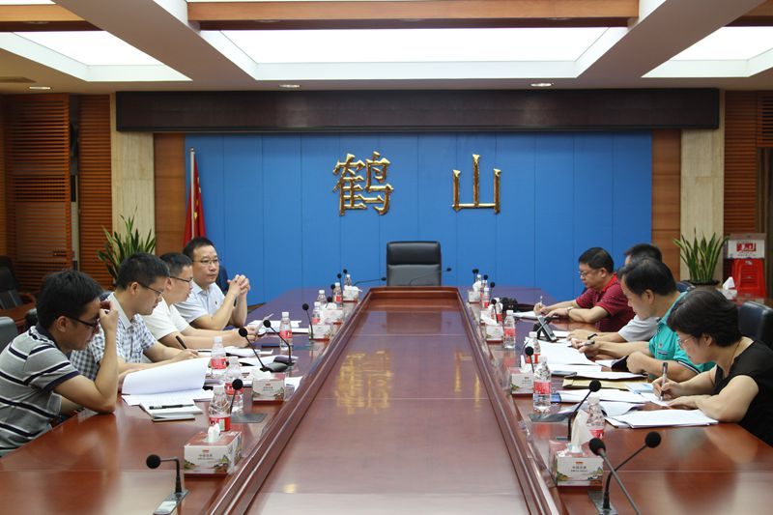为贯彻落实《中华人民共和国环境保护税法》和《广东省环境保护税法实施准备工作方案》文件精神，确保环境保护税法顺利实施， 9月24日，市财政局组织召开《环境保护税法》实施前期工作会议。市财政局局长黄双怀、副局长丁俊超，市地税局局长梁燕波，市环保局局长温伟军以及相关工作人员参加会议。

会上，市财政局、地税局和环保局就我市排污费征收政策及征管现状进行了交流，梳理了我市重点排污企业及污染源情况，分析了环境保护税实施对我市环境保护、企业税负、财政收入等方面的影响，并对下一步工作达成了一致意见：地税局将组织开展环境保护税税源调查，全面摸清本地区应税污染物排放种类和数量，掌握税源底数；环保局将积极配合地税局做好排污费数据等档案资料的交接；市财政局对环境保护税适用税额、环境保护税财政体制和入库方式提出了建议，并将积极协调地税局做好税收征管工作。

第二十期
鹤山市财政局、鹤山市财政学会编 2018年11月1日
鹤山市财政局迅速传达学习贯彻习近平
总书记视察广东重要讲话精神

10月31日下午，鹤山市财政局召开学习贯彻习近平总书记视察广东重要讲话精神干部大会，迅速传达习近平总书记视察广东重要讲话精神。局党组书记、局长黄双怀同志主持会议并作讲话，局全体干部职工参加会议。
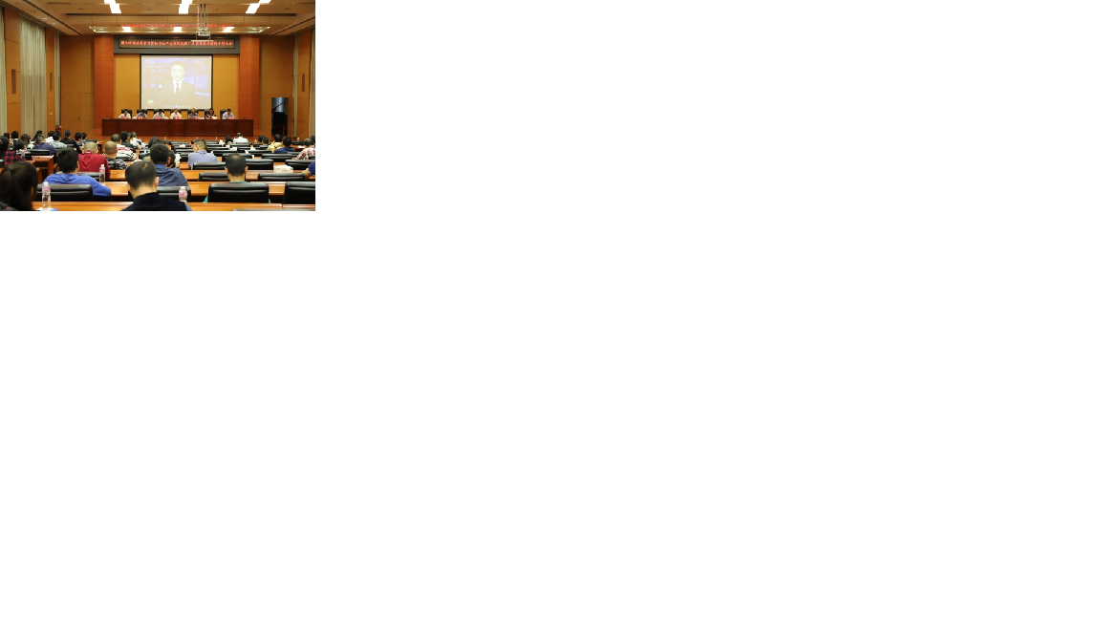

会议首先通过回放新闻视频的形式传达了习近平总书记亲临广东视察指导的工作动态和重要讲话精神，随后部分班子成员就学习习近平总书记重要讲话精神畅谈自己的学习体会和贯彻落实意见。大家一致认为，在改革开放40周年、粤港澳大湾区建设全面推进的关键时刻，习近平总书记亲临广东视察指导并发表重要讲话，充分肯定广东的工作，高度评价改革开放40年广东取得的成绩和创造的经验，要求广东高举新时代改革开放旗帜，以更坚定的信心、更有力的措施把改革开放不断推向深入，为我们在新时代推动改革开放再出发指明了前进方向、提供了根本遵循。我们要更加紧密地团结在以习近平同志为核心的党中央周围，不忘初心、牢记使命，以更加奋发有为的精神状态、更加扎实的工作作风，努力开创新时代财政工作新局面，为推动鹤山高质量发展之路走对走实走好作出财政贡献。
会议提出，全局上下要把学习宣传贯彻习近平总书记重要讲话精神作为当前和今后一个时期的头等大事和首要政治任务，认真学习，深刻领会，全面准确把握习近平总书记重要讲话的重大意义和精神实质。一要牢记总书记的殷切嘱托，强化以习近平总书记重要讲话精神指导一切工作、处理一切问题的政治自觉和行动自觉，弘扬敢闯敢试、敢为人先的改革精神，进一步点燃激情、鼓舞斗志。二要深刻领会总书记提出的深化改革开放、推动高质量发展、提高发展平衡性和协调性、加强党的领导和党的建设四个方面重要要求，坚定不移高举新时代改革开放旗帜，坚定不移推动高质量发展，坚定不移推进区域协调发展，坚定不移落实“两个坚决维护”。三要把总书记对广东工作一系列重要指示要求一体学习领会、整体贯彻落实。要把一体化学习的成效，转化为整体贯彻落实的行动，推动总书记重要讲话和系列重要指示要求得到全面的、不折不扣的贯彻落实。
会议要求，要聚焦主业，担当实干，坚决把习近平总书记重要讲话精神落到实处。一要着力提高财政收入质量。科学研判当前经济形势，着力提高财税工作管理组织水平，不断优化税收征管，挖掘新的税收增长点，有效释放简政减税降费的政策性红利，提高财政收入质量，促进全市财政经济健康、高质量发展。二要持续优化财政支出结构。坚持以人民为中心发展思想，围绕民生社会事业中存在的短板，进一步加大对乡村振兴、精准脱贫、文化惠民以及教育、社保、卫生等民生事业的投入力度，推动我市社会和民生各项事业全面协调发展。三要协调推进镇级财政平衡发展。健全完善市镇两级财政管理体制，合理划分市镇两级财政事权和支出责任划分，有针对性地加大对山区困难镇、重点领域负担大镇及工业强镇扶持力度，促进全市财政平稳运行及镇街协调均衡发展。四要继续推进投融资体制改革。要进一步建立健全相关制度，规范运作，抓紧做好基金项目落地对接，发挥政府投资基金的放大效应，推动我市加快融入粤港澳大湾区发展新格局。五要支持深化供给侧结构性改革。以加大财政资金投入、发挥财政资金引导作用、提高资金使用效益为着力点，全力支持创新驱动发展战略实施，助力经济高质量发展。六要全面加强党的领导和党的建设。坚决履行“两个坚决维护”政治责任，始终把维护习近平总书记核心地位、维护以习近平同志为核心的党中央权威和集中统一领导作为最高政治原则和根本政治规矩。
会议强调，要加强领导，精心组织，迅速兴起学习贯彻习近平总书记重要讲话精神热潮。一要有组织、有计划、多形式开展学习习近平总书记重要讲话精神活动，切实加大宣传力度，迅速兴起学习宣传贯彻热潮，营造学习贯彻的浓厚氛围。二要继续深入开展“大学习、深调研、真落实”工作，围绕总书记重要讲话精神，结合“一城三中心”提质增效，结合财政工作实际，深入开展调查研究，进一步理清发展思路，完善发展举措。三要结合贯彻落实总书记重要讲话精神，抓实抓好今冬明春各项工作。要抓好今年工作收官，采取针对性措施，落实精细化管理，确保完成全年目标任务；要理清发展思路，科学谋划明年工作，加强与各部门的对接协调，科学编制2019年部门预算，为明年各项工作顺利开展打好基础。

第十六期
鹤山市财政局、鹤山市财政学会编 2019年9月3日
市财政局开展减税降费政策宣传活动

8月24日上午，在市财政局局长黄双怀同志的带领下，财政局组织业务骨干在沙坪街道新升苑公园开展减税降费政策宣传活动，点对点为市民解读减税降费政策“大礼包”。
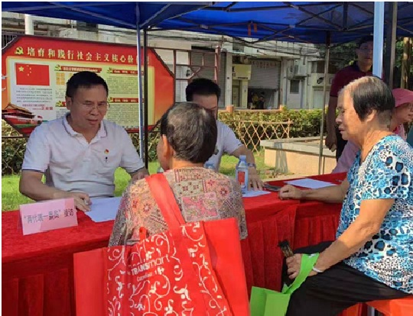

活动现场，我局干部针对深化增值税改革、个人所得税专项附加扣除、小微企业普惠性税收减免等热点税政问题为市民解疑答惑，精准拆解税收政策优惠“红包”，并围绕国家全面清理涉企收费政策，就行政事业性收费、政府性基金收费等相关涉企收费目录耐心为市民讲解。
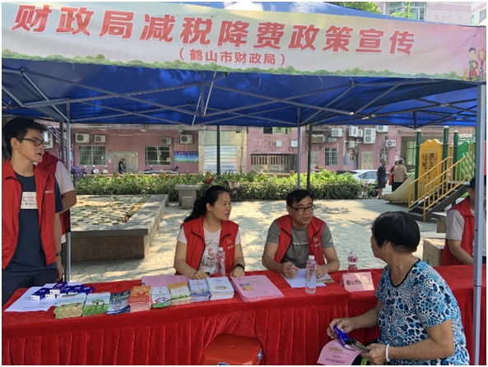
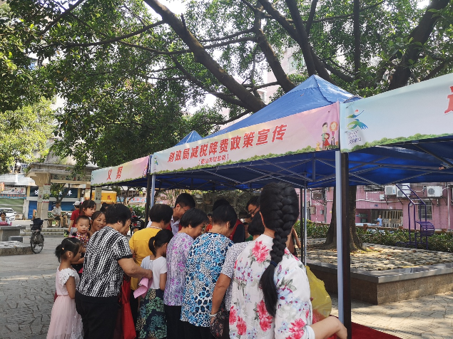本次减税降费宣传活动，市民反响热烈，现场气氛活跃。下一步，我局将继续深化减税降费政策宣传，不折不扣落实各项减税降费政策，为我市营造良好营商环境，促进经济高质量发展奠定坚实基础。

（联系人：叶桢，联系电话：0750-8812209）
直报：省财政厅办公室 江门市财政局办公室

第二十一期
鹤山市财政局、鹤山市财政学会编 2019年11月5日
鹤山市财政局在北湖广场开展普法宣传活动

10月25日上午，受主办单位鹤山市医疗保障局和协办单位城区北部党建联盟等单位邀请，市财政局在副局长刘琳同志的带领下，组织党员干部代表到沙坪街道北湖公园开展“鹤山创文”普法宣传活动，面对面为市民送法普法。
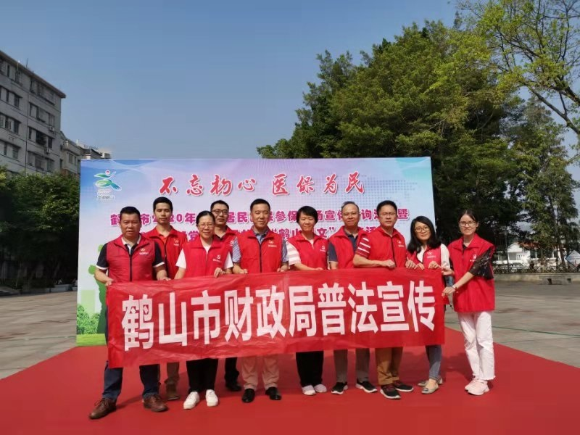
活动通过搭建法治宣传平台、派发资料、现场沟通交流等方式，围绕《宪法》《预算法》《外商投资企业法》等与群众息息相关的法律法规，对群众、企业热切关注的法律政策和问题进行详细的宣传普及和解疑释惑，提高群众对减税降费政策的知晓率，做好减税降费政策宣传的指路人，助力企业加速发展。现场气氛热烈，群众热情高涨，并表示此次活动加深了他们对税务、投资等知识的了解，能够帮助纳税人进一步熟知政策，更好地享受改革红利。
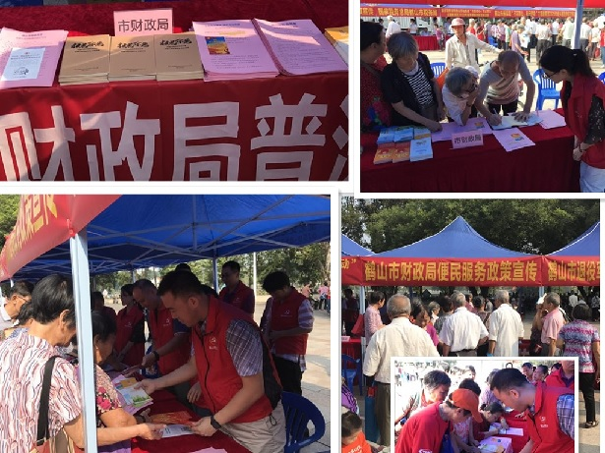

本次普法宣传活动共派出宣传资料100余份，普法效果良好。接下来，我局将继续丰富普法形式，将财政执法与社会普法有机融合，为我市营造良好营商环境、促进经济高质量发展增添动力。

（联系人：吴敏湘，联系电话：0750-8812285）
直报：省财政厅办公室 江门市财政局办公室

第十三期
鹤山市财政局、鹤山市财政学会编 2020年5月25日
党员“骑”参与，宣传动起来
——市财政局开展主题党日活动

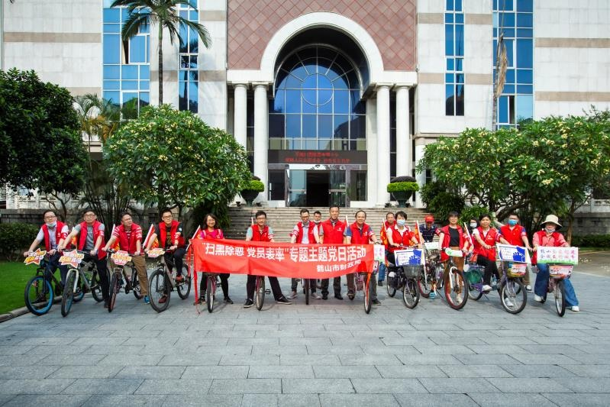5月21日下午，市财政局党总支部组织党员到新升社区开展绿色骑行活动，围绕扫黑除恶、垃圾分类、普法宣传、文明城市创建、“文明健康 有你有我”等主题进行流动宣传，通过深入社区贴近群众，用实际行动作出表率，激发群众参与热情，提升群众的知晓率和支持率。
党员干部统一身穿鲜红的义工服，胸前佩戴党徽，手臂佩戴宣传袖章，在明媚的阳光下焕发抖擞精神。每辆自行车车头分别贴上“扫黑除恶，弘扬正气”“和谐社会，法治同行”等文明宣传牌，车尾分别插上“文明健康”“垃圾分类”“创建文明城市”等宣传旗帜。所有人员准备就绪后，骑行队伍正式从单位出发，沿着社区道路一路骑行，通过定向越野模式到每个文明宣传点进行打卡。骑行队伍声势浩荡，整齐划一，宣传牌鲜明瞩目，旗帜迎风飘扬，让人眼前一亮，吸引了沿途社区商铺、居民的广泛关注，成为社区里一道鲜明靓丽的流动风景。
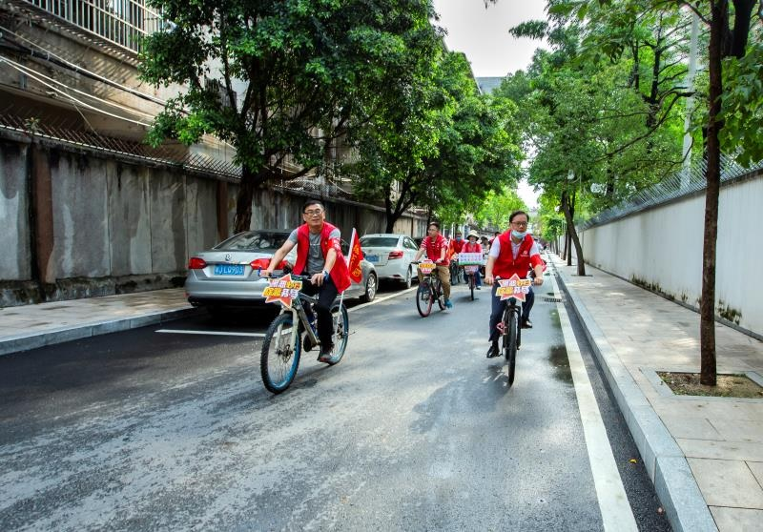
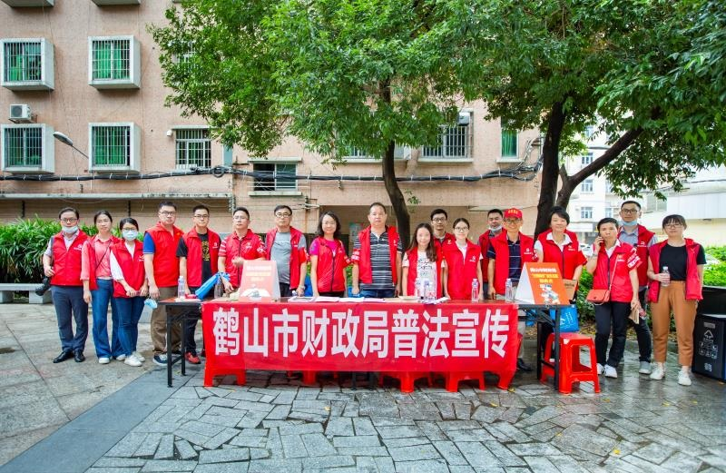为丰富此次活动内容，扩大宣传影响力度，财政局党总支在骑行活动的终点——旭日村公园设点宣传，由党员志愿者向社区居民派发宣传资料，号召居民自觉主动与涉黑涉恶、“黄赌毒”等违法犯罪行为作斗争，并向群众讲解生活垃圾分类要求、宣讲普法知识，带领群众认识垃圾分类的重要性和必要性，加深群众对防疫法律、会计法等法律法规的认识和理解，引领群众积极踊跃参与到生活垃圾分类和文明城市创建中去。

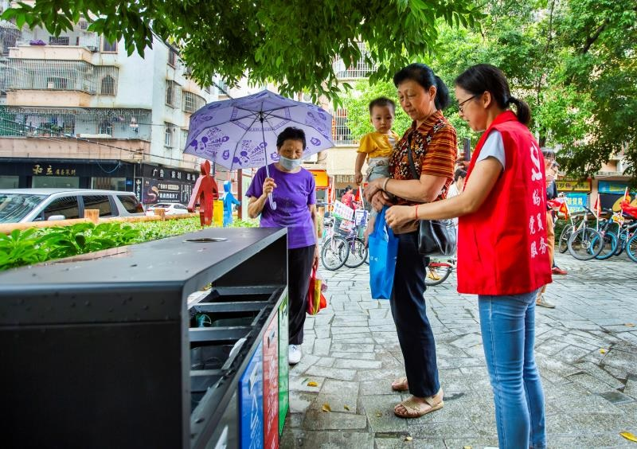
活动当天烈日高照，全体党员用汗水诠释着担当，用行动践行着责任。通过创新形式、丰富实践，主题党日活动更接地气、更具实效，党员干部也进一步深刻认识到要主动担当、积极作为，带头做好扫黑除恶和垃圾分类的先锋。

（联系人：吴敏湘，联系电话：0750-8812285）
直报：省财政厅办公室 江门市财政局办公室

第十七期
鹤山市财政局、鹤山市财政学会编 2020年6月28日
普法宣传，我们在行动
——市财政局积极参加城区北部党建联盟党员志愿者活动

6月23日上午，由市自然资源局主办、城北党建联盟各成员单位协办的全国土地日宣传咨询暨党员志愿服务活动在新升苑公园举行。市财政局党员志愿者积极参加，做到“沟通面对面、服务零距离”，让各项法律与政策走进社区、走进群众。
宣传活动主题多样、形式丰富，党员志愿者重点围绕民法典亮点解读、基本医疗卫生与健康促进法立法保障、扫黑除恶知识普及、创文攻坚、生活垃圾分类指引等多方面与群众进行交流，通过图文并茂的方式深入浅出地阐释法律的意义以及与群众生活息息相关的政策与知识。此次短暂而精彩的时光吸引了社区居民和过往群众的关注，现场咨询人员络绎不绝，纷纷表示崇尚法律、支持法治，并主动拿取宣传单张进行学习了解。活动共派出宣传资料一百余份，传递出无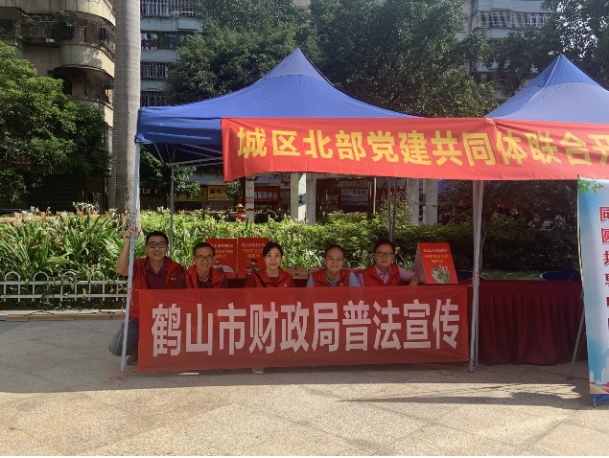穷的党建志愿服务正能量。

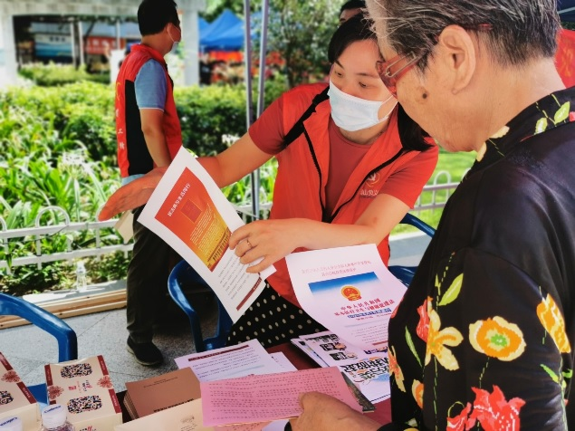

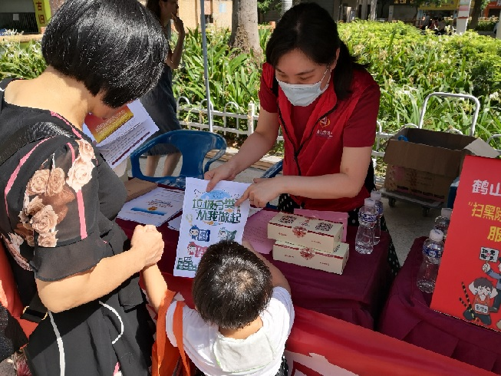

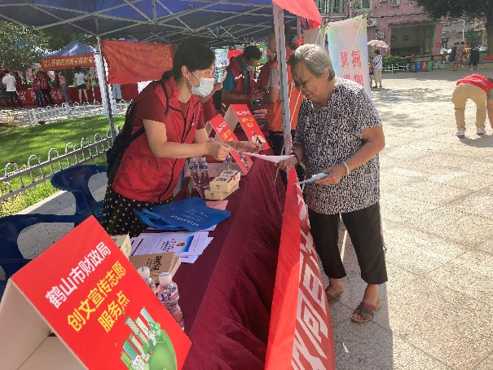

（联系人：吴敏湘，联系电话：0750-8812285）
直报：省财政厅办公室 江门市财政局办公室

第十九期
鹤山市财政局、鹤山市财政学会编 2020年7月20日
聚焦重点，主动出击
市财政掀起民法典学习热潮

7月17日上午，市财政局组织全体干部职工参加了由江门市财政局主办的《中华人民共和国民法典》专题培训视频讲座，进一步深入贯彻落实财政“七五”普法规划，切实推动民法典的贯彻实施，让财政成为学习民法典的领跑者，促进法治财政有序健康发展。
讲座邀请了五邑大学教授、法学博士王继远同志授课，王教授以“民法典的时代价值及其重要内容”为题，围绕民法典的立法背景、重大意义、主要内容等方面进行深入浅出的解读，内容丰富，思路清晰，分析透彻，为宣传、遵守、维护民法典营造了浓厚氛围，对财政干部职工学习和掌握民法典精神起到很强的指导作用。今年5月，民法典由十三届全国人大三次会议审议通过，是新中国成立以来第一部以法典命名的法律，是社会生活的百科全书，总共分为7篇和附则，涵盖物权、合同、人格权、婚姻家庭、继承、侵权责任等内容，构建起全方位的民事权利和保护体系。聚焦民法典的核心要义和重点问题，市财政局切实增强学习主动性和紧迫性，把民法典作为开展工作的重要标尺，不断致力提高财政服务管理水平。
此外，市财政局积极组织干部职工参加民法典专题学考暨2020年度在线学法考试，通过以考促学加深对民法典的认知和加强法治思维运用能力的培养。
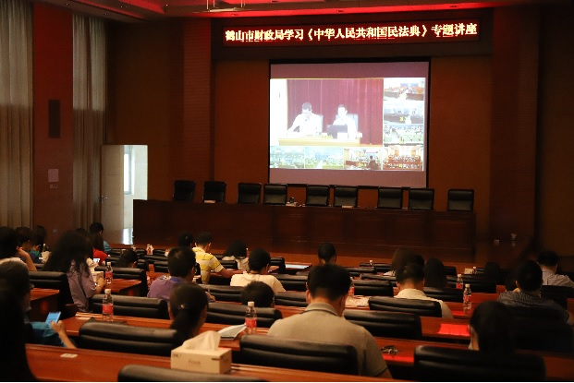

（联系人：吴敏湘，联系电话：0750-8812285）
直报：省财政厅办公室 江门市财政局办公室

